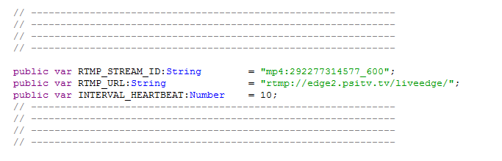

ไฟล์ Main.as

* RTMP_STREAM_ID: ID ของ Stream
* RTMP_URL: URL ของ Server
* INTERVAL_HEARTBEAT ทำการ Check Connection ทุกที่วินาที ถ้าปรับให้ค่าน้อย Stream จะ Reconnect เร็ว แต่ก็จะโหลด Server